高反射材料在帐篷应用中的隔热节能测试

一介绍
该测试在马来西亚马六甲工厂的一个空地上进行，两个相同设计的帐篷(图1 & 2) 并排布置 (图3) 进行隔热性能测试. 一个帐篷在内部安装了反射性隔热材料 ，另外一个帐篷没有安装隔热材料。
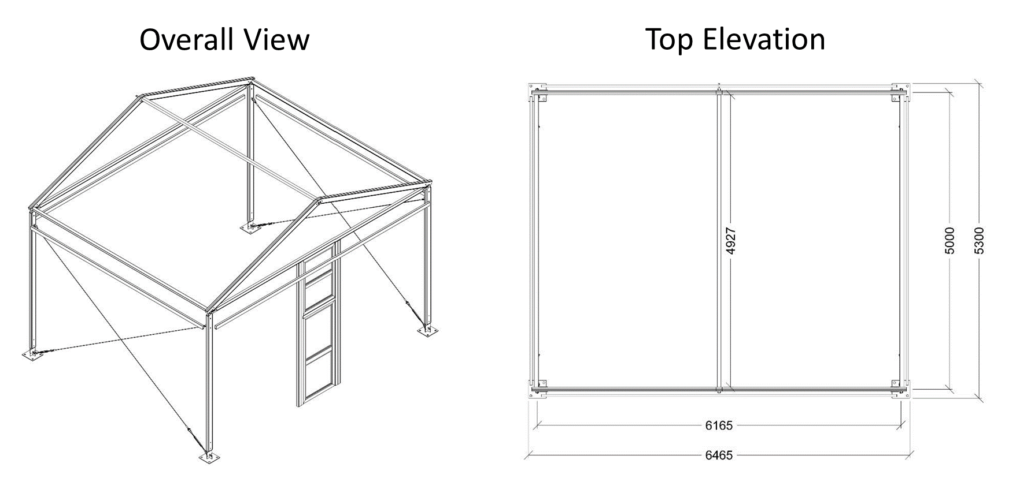
图1 帐篷尺寸:整体视图和顶部标高
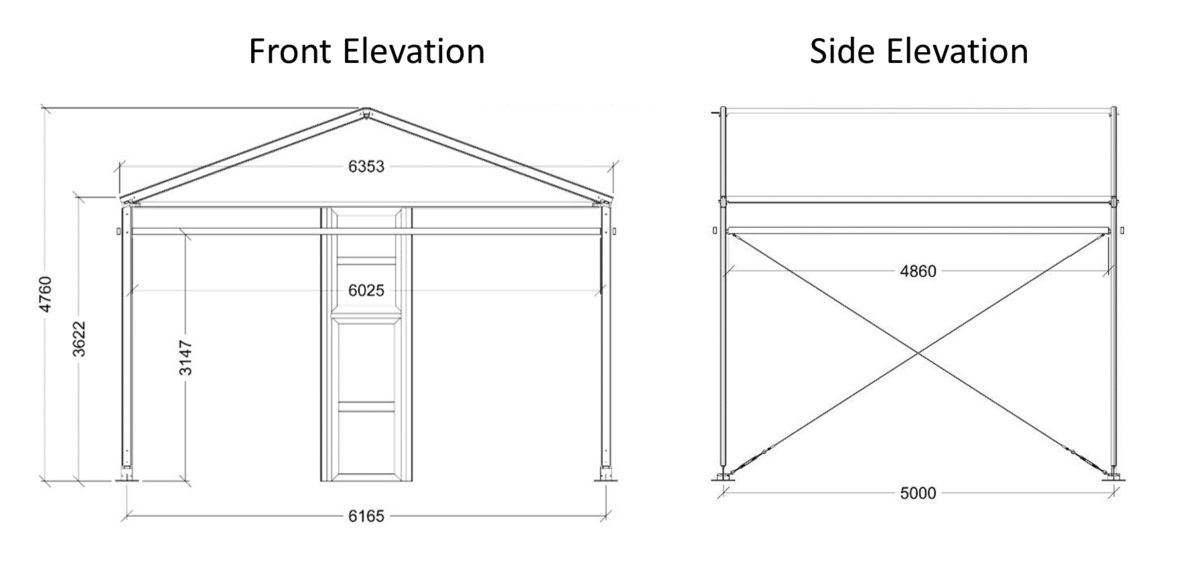
图2帐篷尺寸: 前面和侧面标高
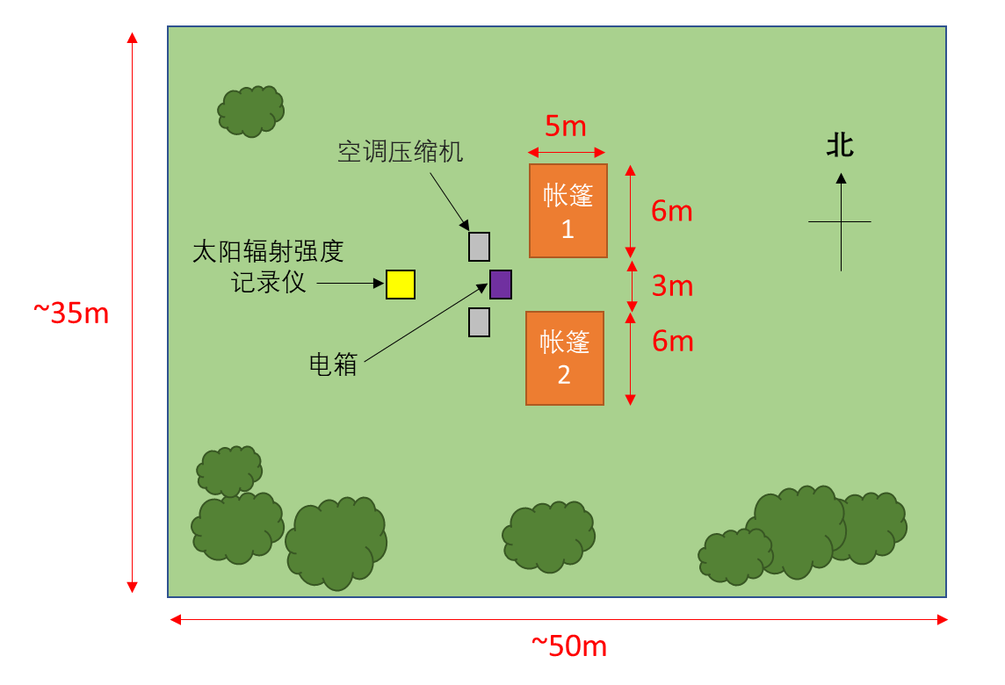
图3 帐篷安放位置

二背景
在日本，帐篷是夏季常用的便捷户外设施。但是, 帐篷的使用也会导致空调的高耗电。一些帐篷会被用来作为仓储使用，不一定需要是要空调。但是更低的温度有助于产品的存放，所以，希望能够借助于在帐篷内部安装隔热产品来达到以上的目的。

三目标
1) 安装高反射隔热材料后，帐篷内的温度可以得到降低。
2) 安装高反射隔热材料后，帐篷内的空调内的耗电量至少可以降30%。

四设备
- 隔热材料: 单面及双面铝箔复合材料
- 热电偶 : 30 pcs
- 太阳辐射强度记录仪: 1 pc
- 温控器: 2 pcs
- 5HP 空调: 2 units
- 电表(HIOKI PQ3100-92): 2 units

五里程碑
整个项目计划从2018年4月5号开始到9月6号，详细里程碑见附表1。

表 1 里程碑
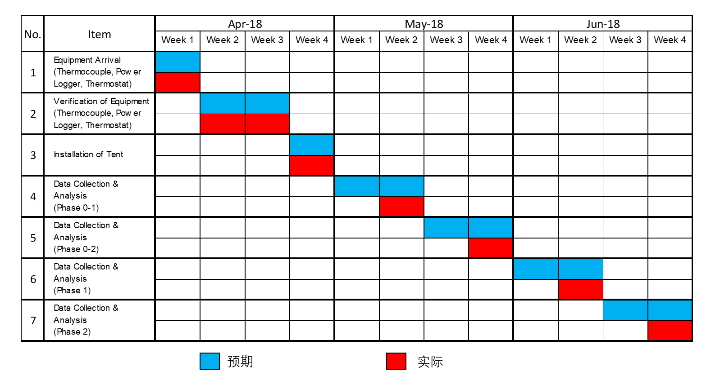

六阶段
阶段 0-1 :验证两个帐篷具备相同的隔热功能
阶段 0-2 : 验证两个空调具备基本相同的能耗系数 (COP)
阶段 1 : 比较有隔热和无隔热帐篷的内部温度
阶段 2 : 比较有隔热和无隔热帐篷的空调耗电量

七方法论

A）设备的安装
每一个帐篷里都安放了15 个热电偶（图4)用来测试帐篷空间的温度(表 2). 这些热电偶放置的位置如表2
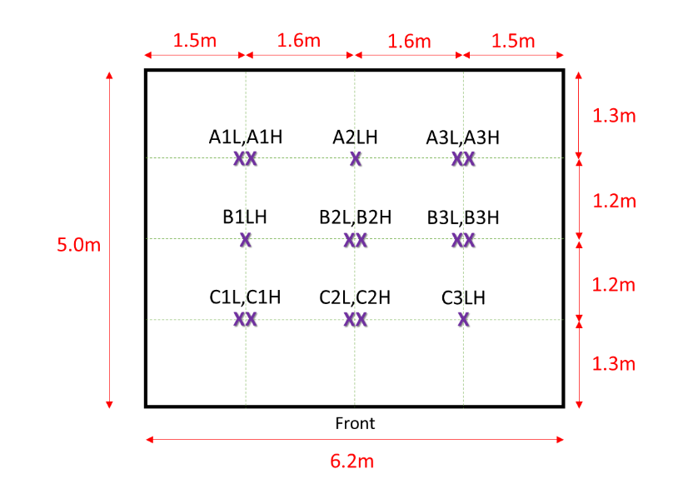
图4 帐篷内热电偶放置俯视图

表 2 各热电偶距离地面的高度
编号 | 热电偶 | 距离地面高度 (m) | 位置
1 | A1L | 0.5 | Occupied
2 | A1H | 2.0 | Storage
3 | A2LH | 1.0 | Occupied & Storage
4 | A3L | 1.5 | Occupied
5 | A3H | 3.0 | Storage
6 | B1LH | 1.0 | Occupied & Storage
7 | B2L | 1.5 | Occupied
8 | B2H | 3.0 | Storage
9 | B3L | 0.5 | Occupied
10 | B3H | 2.0 | Storage
11 | C1L | 1.5 | Occupied
12 | C1H | 3.0 | Storage
13 | C2L | 0.5 | Occupied
14 | C2H | 2.0 | Storage
15 | C3LH | 1.0 | Occupied & Storage
*Occupied 是指人可以碰到的高度（较低位置）Storage 是指货位可以堆放的高度（较高）

1 个太阳辐射强度记录仪用来测试整个项目期间太阳的热辐射强度 (见图 3). 放置在离地两米高的位置
1个温控器放置在帐篷的中心离地1.5米高的位置 (图 5). 温控器直接连接到空调的控制开关，以确保设定温度的稳定。
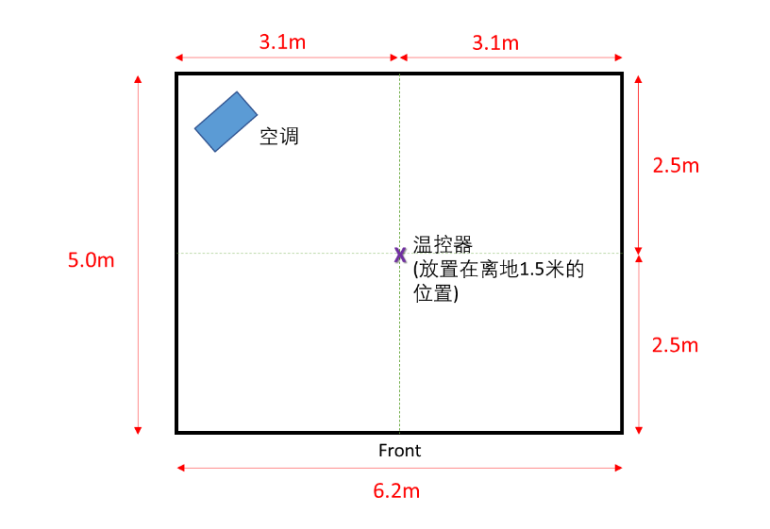
图 5 空调和温控器俯视图
隔热材料为高反射单面铝箔材料 (AL). 它们被安装在帐篷主型材的内侧(图6)，从而在帐篷的前后墙体构成70mm的高反射空气层。左右两侧墙体构成 105mm 的高反射空气层。屋顶采用高反射双面铝箔材料（AL/AL），构成 105mm 的高反射空气层。70mm高反射空空气层的热阻值大概是0.5m²K/W, 105mm高反射空气层的热阻值大概是 0.53m²K/W左右。而没有隔热的墙体和屋顶空气层大概在只有0.16m²K/W。
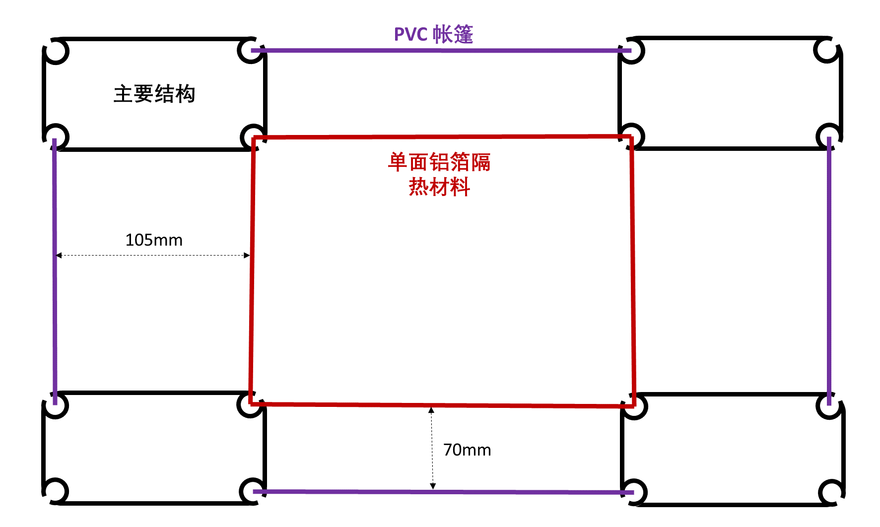
图 6 墙体高反射空气层俯视图 (非按比例尺)
电表用来测试维持帐篷内维持设定温度空调的耗电量。

B）测试程序
5天内每个一分钟记录一次数据

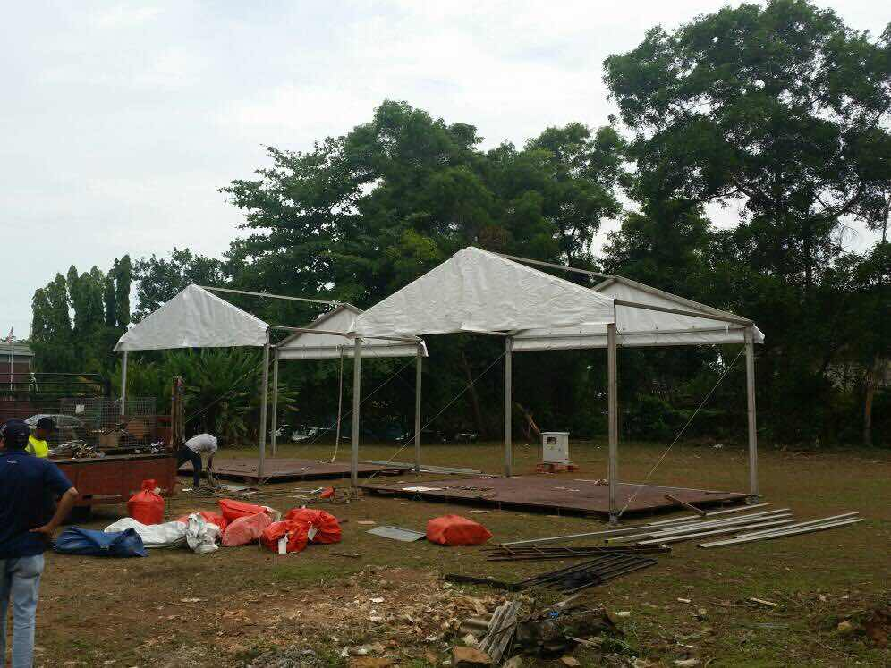
现场安装示意图
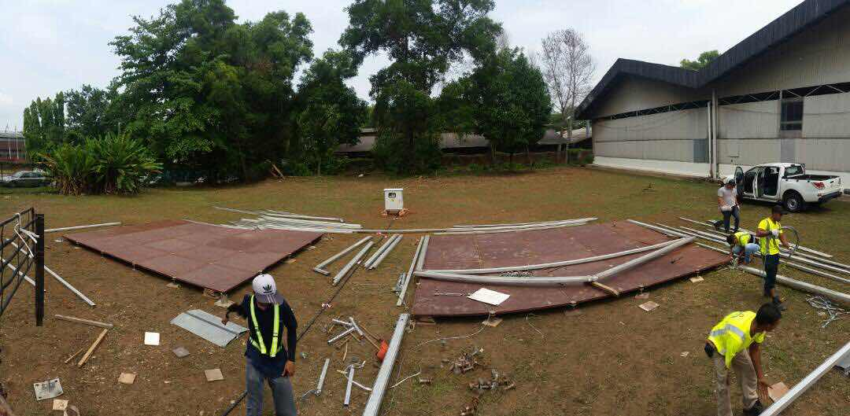

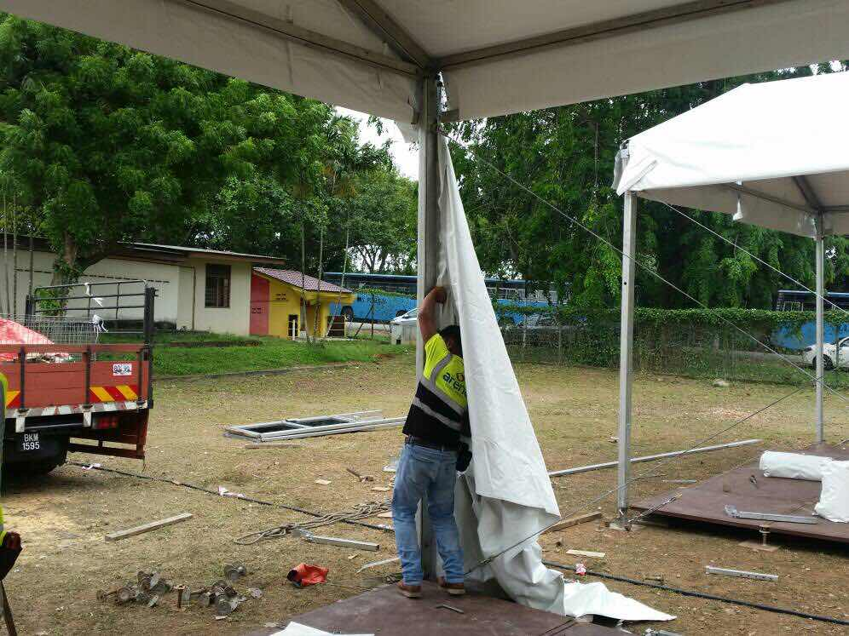
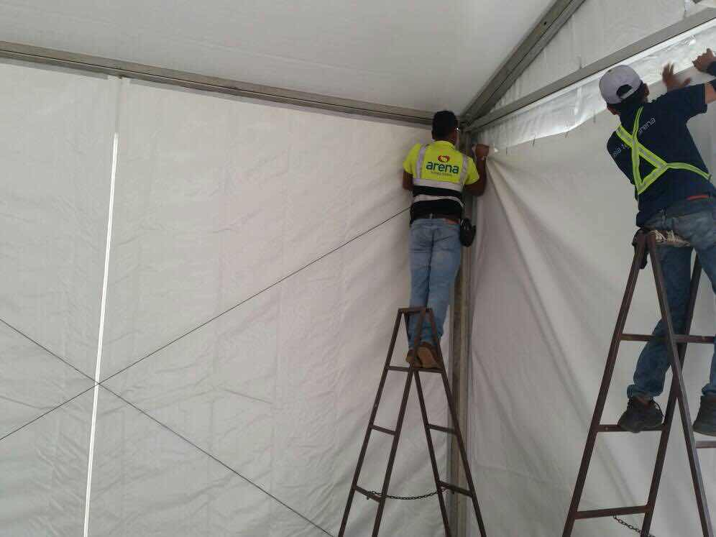

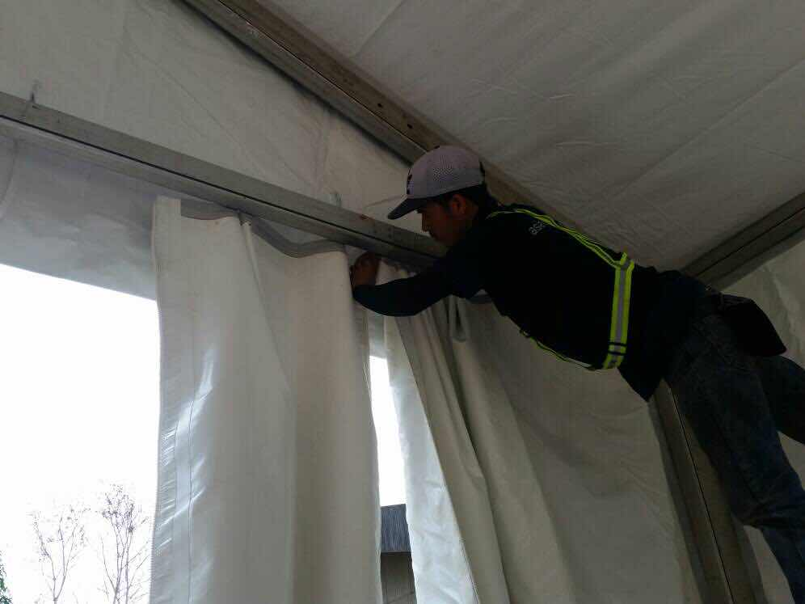
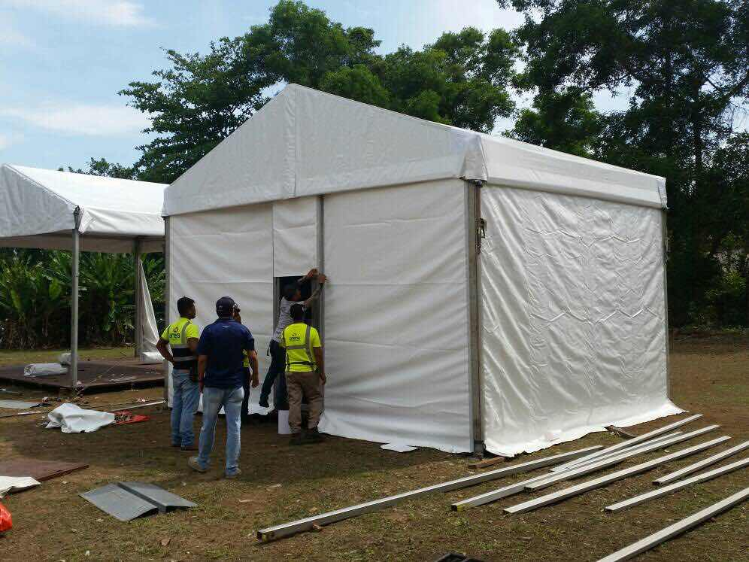

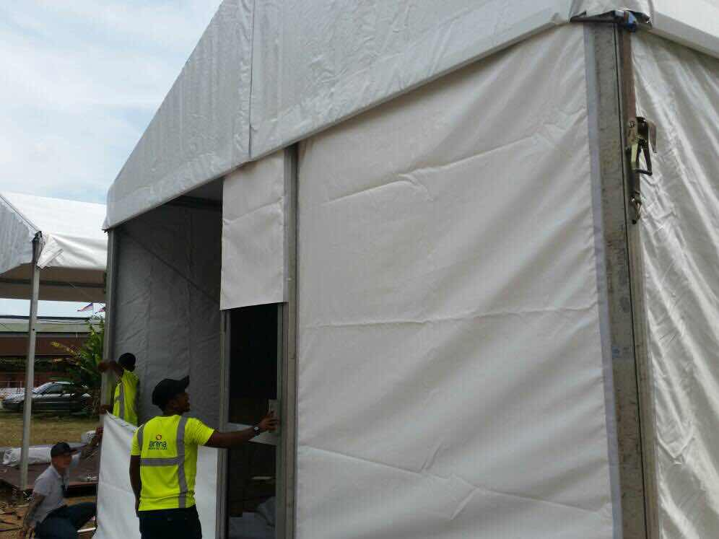
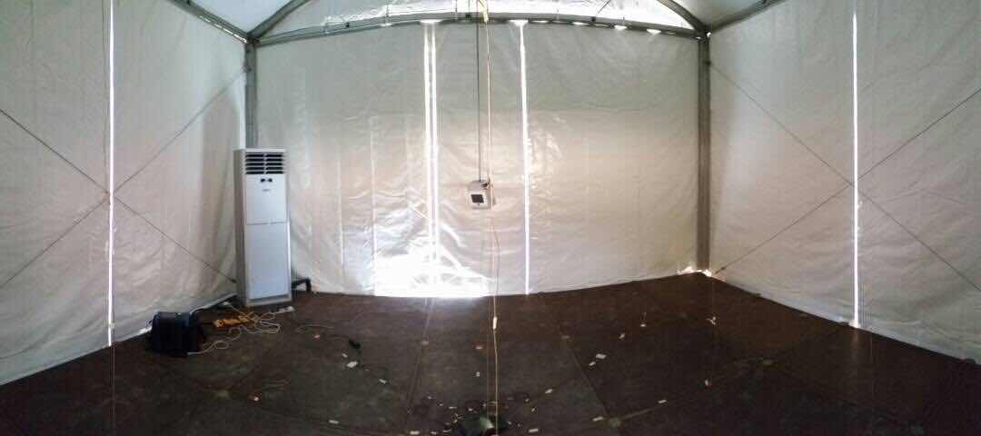

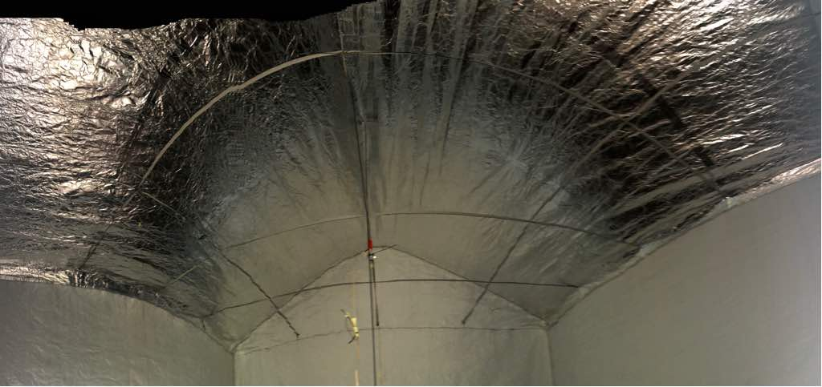
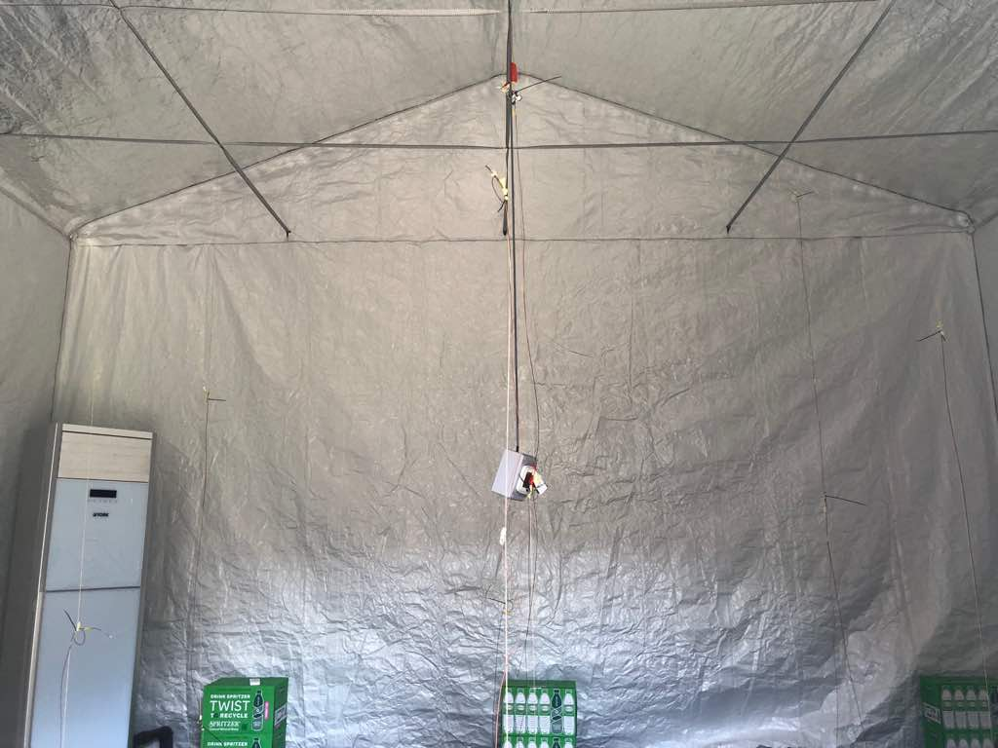
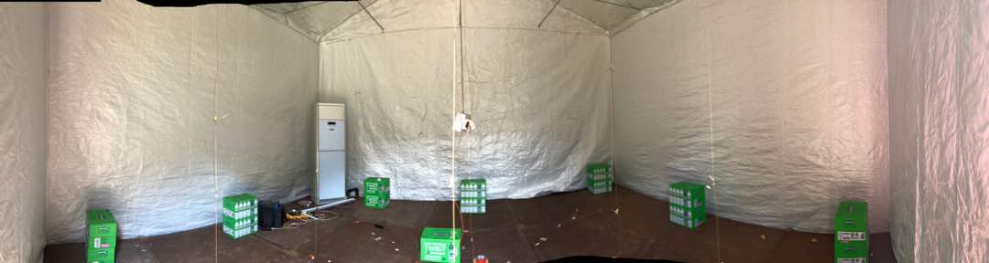

八 测试结果

阶段 0-1
该阶段主要验证在没有隔热不开空调的情况下，两个帐篷的隔热性能。
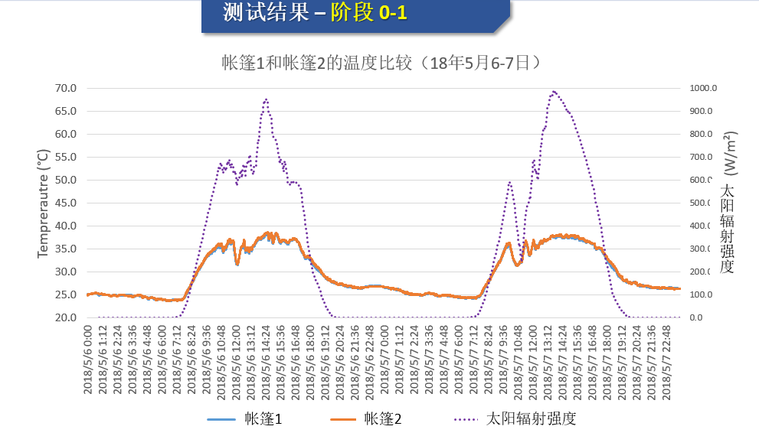
图7帐篷1和帐篷2的温度比较

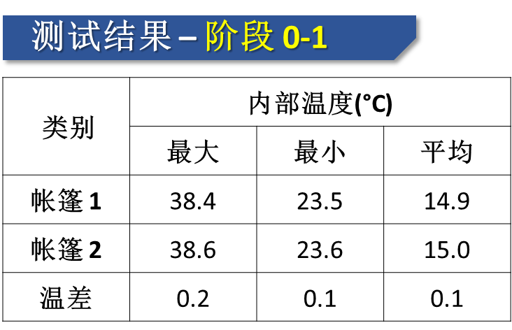
表3阶段0-1汇总表

在安装隔热之前，不开空调的情况情况下，两个帐篷通过2天的测试（图7），平均温差为0.1度（表3），说明两个帐篷的隔热功能基本相同。

阶段 0-2
该阶段主要验证在没有隔热的情况下，两个帐篷设定23°C，从早上九点到晚上六点，帐篷内部温度（图8）与空调所消耗电量的对比（图9）。
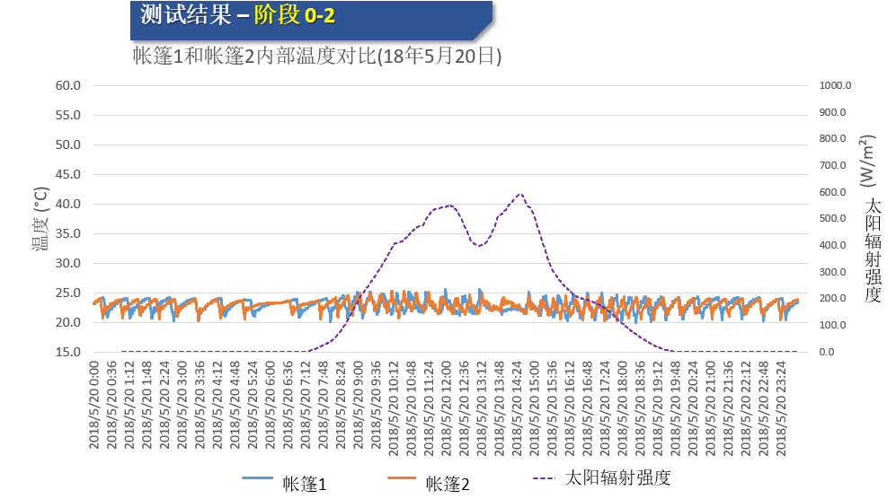
图8帐篷1和帐篷2的温度比较

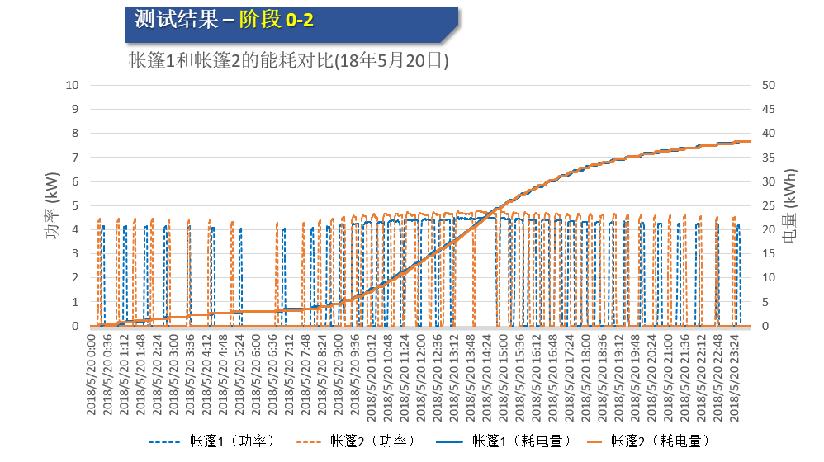
图9帐篷1和帐篷2的能耗对比

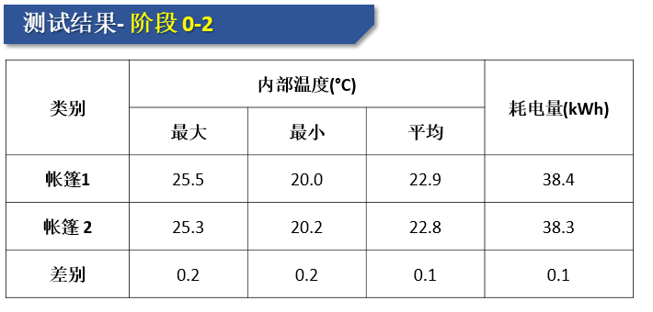
表4阶段0-2汇总表
温差0.1度，耗电量相差0.1度（表4），说明两个帐篷在没有安装高反射隔热材料之前的隔热功能基本没有差别。

阶段1
该阶段主要验证两个帐篷在堆满货物的情况下，有隔热帐篷和无隔热帐篷的温度记录差别（图10），验证 高反射材料对降温的有效性。
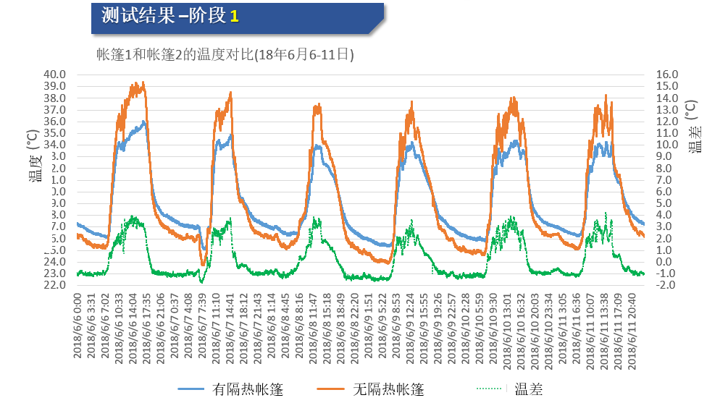
图10帐篷1（有隔热）和帐篷2（无隔热）的温度比较
日期 | 帐篷 | 内部温度 (°C)
 |  | 最高 | 温差
6月6日 | 有隔热 | 36.1 | 3.3
 | 无隔热 | 39.4
6月7日 | 有隔热 | 34.9 | 3.6
 | 无隔热 | 38.5
6月8日 | 有隔热 | 34.0 | 3.6
 | 无隔热 | 37.6
6月9日 | 有隔热 | 34.3 | 3.4
 | 无隔热 | 37.7
6月10日 | 有隔热 | 34.4 | 3.7
 | 无隔热 | 38.1
6月11日 | 有隔热 | 34.2 | 4.1
 | 无隔热 | 38.3
平均 |  |  | 3.6
表5阶段1汇总表
有隔热帐篷和无隔热帐篷最高温差的平均值达到了3.6℃（表5），证明了高反射材料隔热的有效性。

阶段 2
本阶段主要验证有隔热帐篷和无隔热帐篷在设定内部温度为23℃的情况下，空调耗电量的差别。
预定的节能目标是30%。
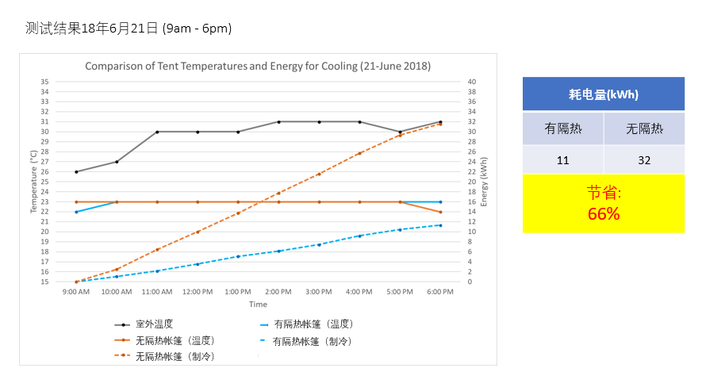
图11有隔热与无隔热帐篷的空调耗电量（6月21日）

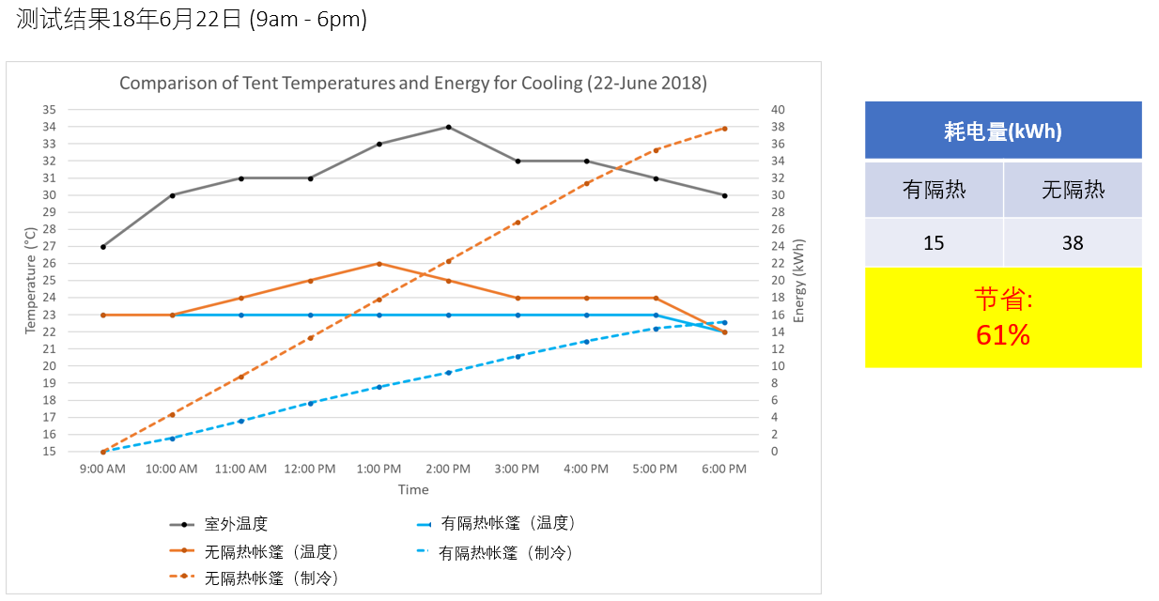
图12有隔热与无隔热帐篷的空调耗电量（6月22日）

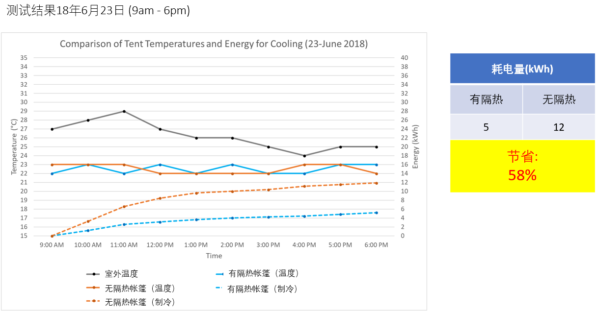
图13有隔热与无隔热帐篷的空调耗电量（6月23日）

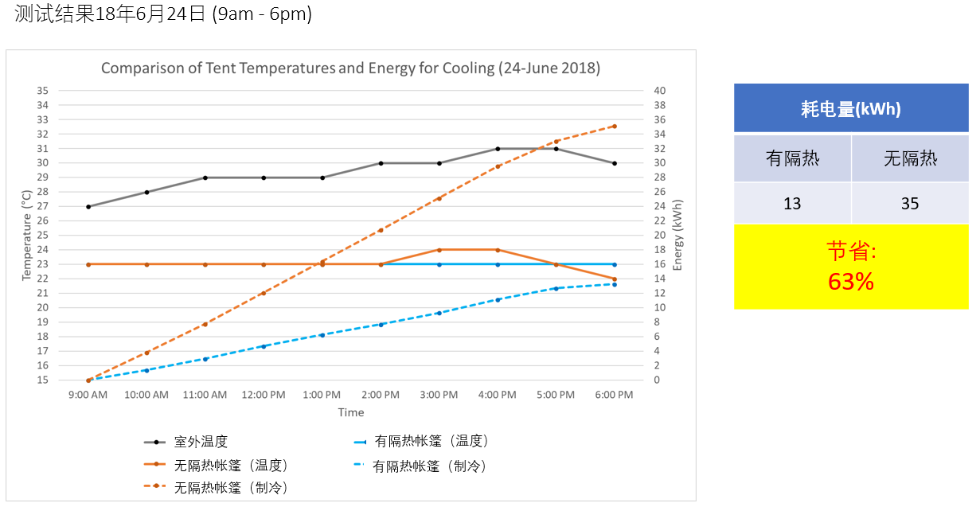
图14有隔热与无隔热帐篷的空调耗电量（6月24日）

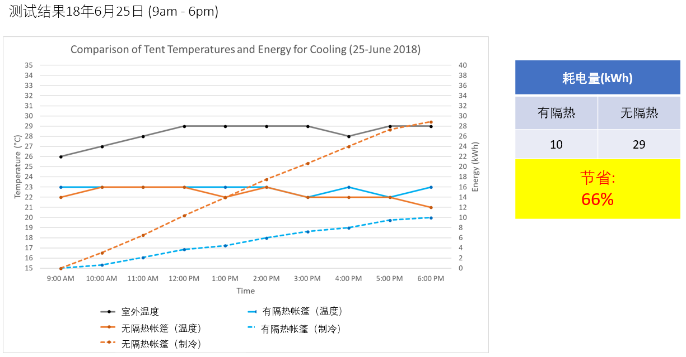
图15有隔热与无隔热帐篷的空调耗电量（6月25日）

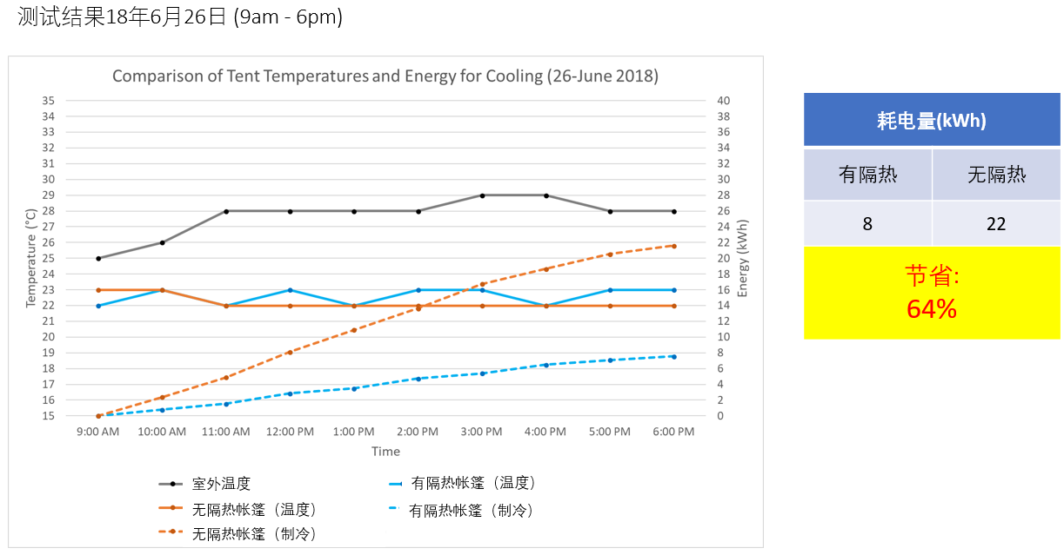
图16有隔热与无隔热帐篷的空调耗电量（6月26日）

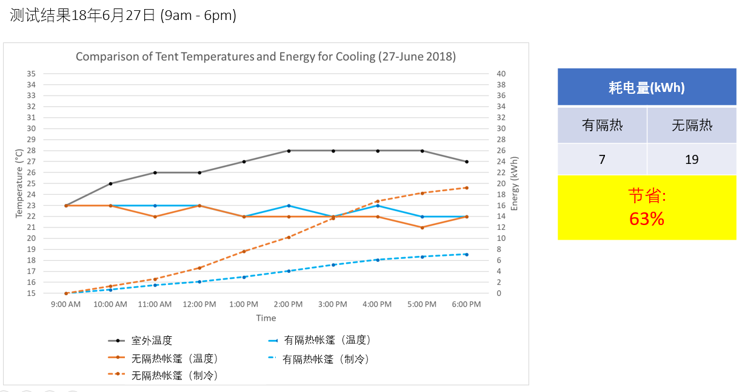
图17有隔热与无隔热帐篷的空调耗电量（6月27日）

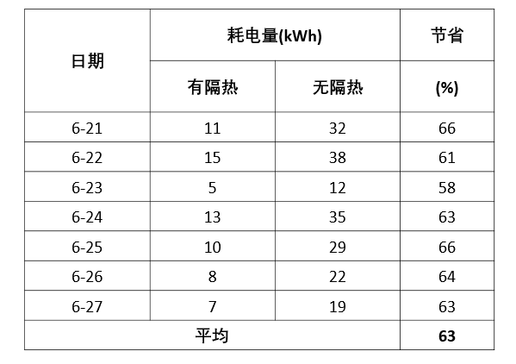
表6阶段2汇总表

总结：从18年6月21-27日（早上9点-下午6点）的测试期间内（图11-17），有隔热帐篷的空调能耗比无隔热帐篷的平均能耗下降达到了63%（表6）， 超过了原先30%的预期。

总结
- 阶段0-1: 无隔热情况下，两个帐篷的温差平均只有 0.1°C.
- 阶段 0-2: 无隔热情况下，两个帐篷的耗电量差别只有0.1度.
- 阶段 1: 有隔热帐篷比无隔热帐篷最高温度的温差平均值达到了3.6℃
- 阶段2: 有隔热帐篷比无隔热帐篷的空调平均能耗降低60%.

高反射隔热材料的合理使用在建筑物降温和能耗降低有显著作用，达到良好的经济效益

